¿ESTÁ EMBARAZADA O PLANEA QUEDAR EMBARAZADA?

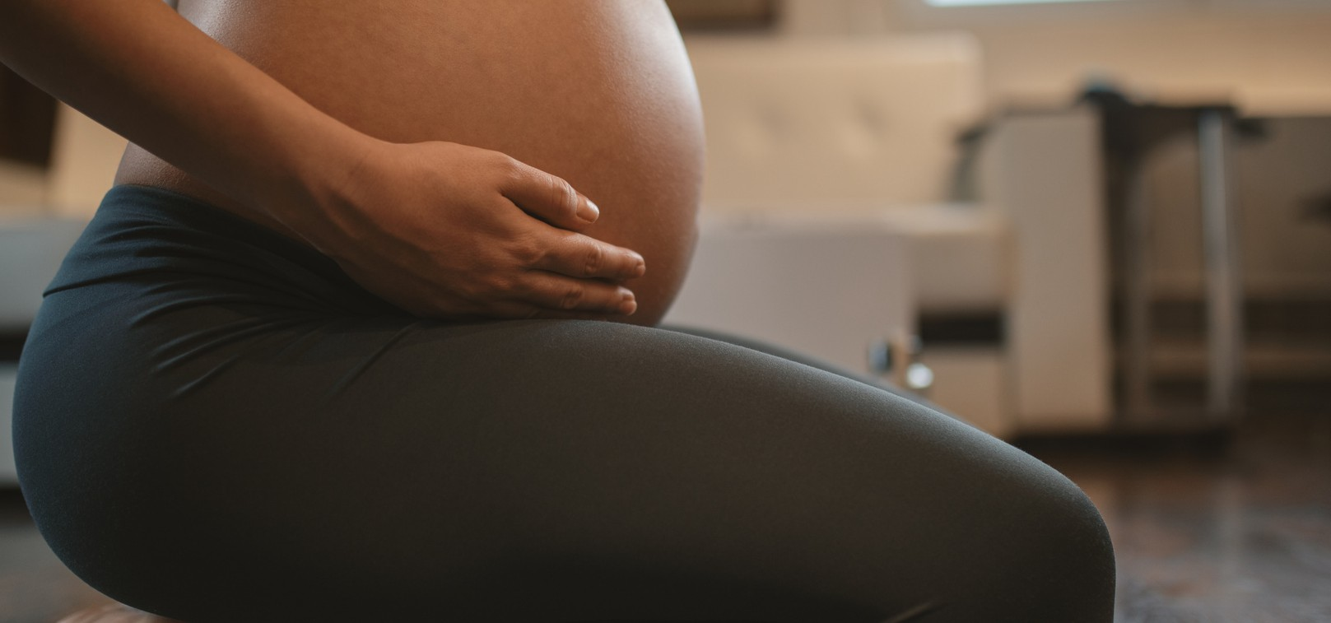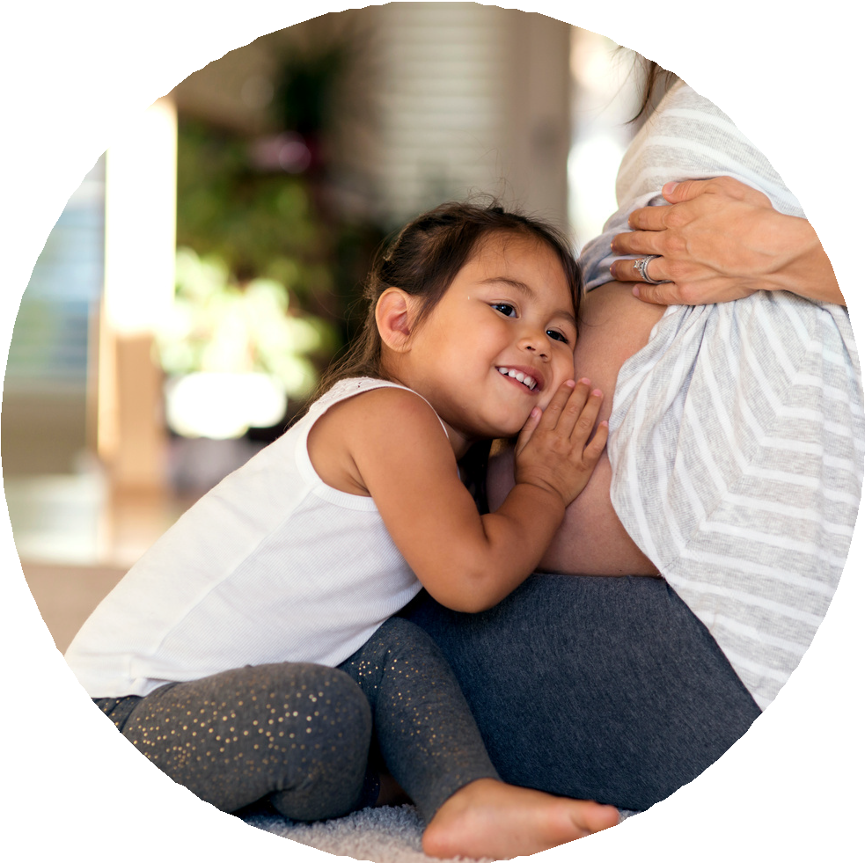

 **El citomegalovirus congénito (cCMV) es la principal causa infecciosa de defectos de nacimiento.**

 **Aproximadamente 1 de cada 200 bebés nacen con cCMV.**

 Vivir o trabajar con niños pequeños durante el embarazo aumenta el riesgo de contraer cCMV.

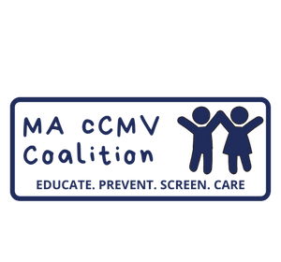

Para más información

[**www.cmvmass.org**](http://www.cmvmass.org/)

**El CMV se transmite principalmente a través de la saliva y la orina. Puede reducir el riesgo de contraer cCMV tomando medidas sencillas que reduzcan el contacto con estos fluidos corporales, como:**

No compartir alimentos, bebidas, vasos o utensilios con niños pequeños.

Besar a los niños pequeños en la frente en lugar de en la boca o la nariz.



Lávese las manos con frecuencia, especialmente después de cambiar pañales o limpiarse la cara.

Desinfectar objetos que entren en contacto con la orina o la saliva de los niños



No ponerse chupetes en la boca